VMware vSphere

Instalación configuración y Administración

Versión 8.x

Guía de uso de laboratorio

**Laboratorio # 18**

**Control de cambios con Snapshots**

Revisión 1.1 2024

**Laboratorio # 18**

**Control de cambios con Snapshots**

Actividades a realizar:

1. Activar una máquina virtual, reconocer su estado actual
2. Crear un Snapshot como 1er punto de retorno
3. Aplicar un primer cambio
4. Crear un Snapshot como 2do punto de retorno
5. Aplicar un segundo cambio
6. Crear un Snapshot como 3er punto de retorno
7. Aplicación del último punto de retorno
8. Uso de la historia de Snapshots

**Actividad # 1**

**Activar una máquina virtual, reconocer su estado actual**

Utilizar de su sistema la herramienta de “Conexión a escritorio remoto”con la dirección y puerto que le proporcionará su instructor; utilizar como:

Usuario: **vclass\Administrator**

Contraseña: **VMware1!**

Abrir una instancia de Firefox, seleccionando el acceso rápido de vCenter Server.

Consideremos el ambiente de laboratorio que se ha venido construyendo

Iniciemos con el lanzamiento de una VM Linux_01

En la vista de Host & clusters (1), seleccionemos la máquina virtual Linux_01 (3) y activemos la consola

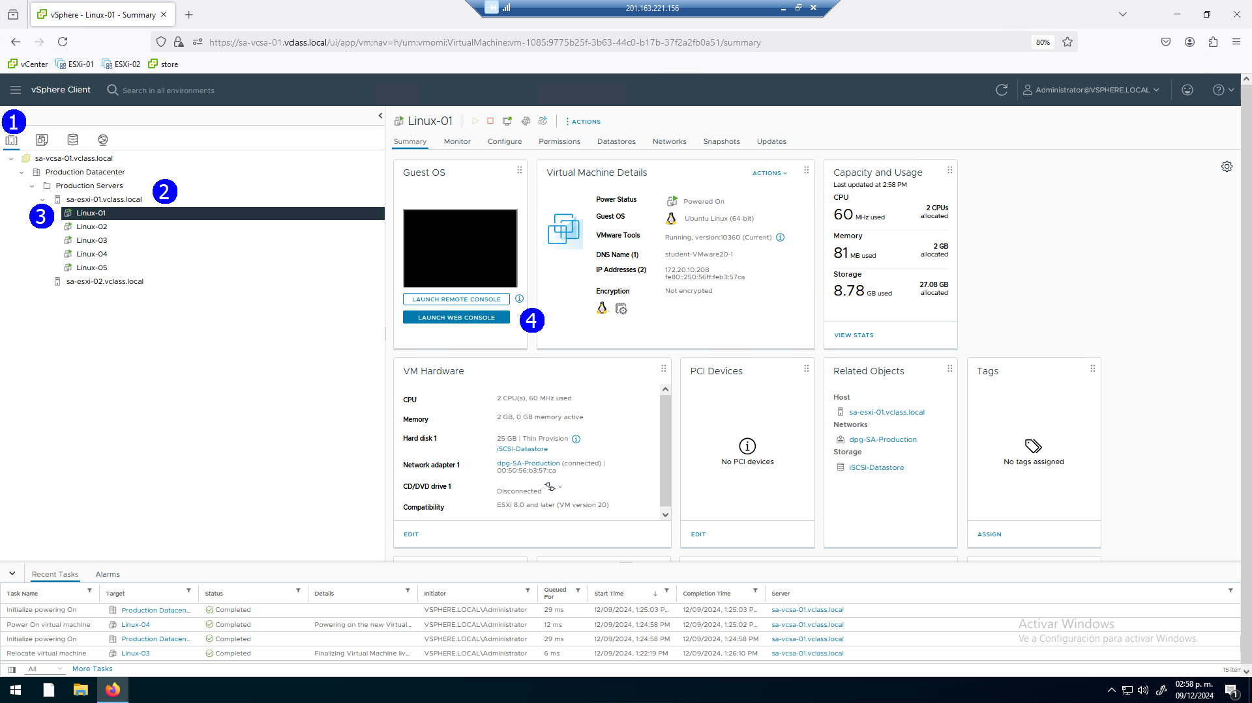

Usar en el acceso el password VMware1!

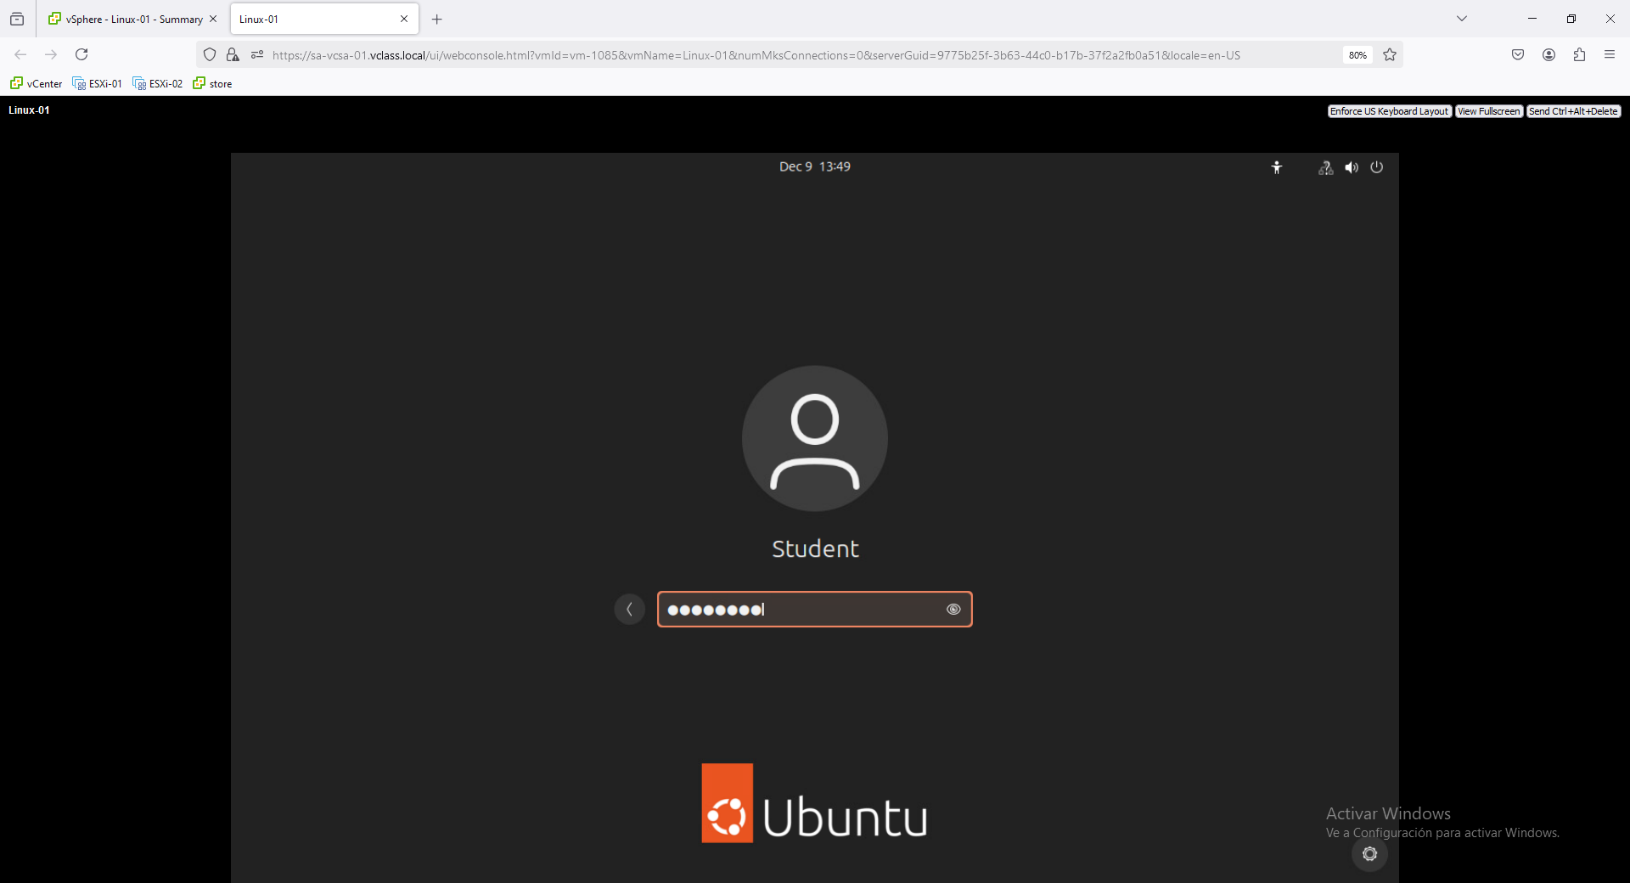

Se muestra la consola con el estado actual de nuestra máquina Linux_01, nuestros cambios se enfocarán en los accesos directos de aplicaciones en la barra izquierda, con cambios progresivos.

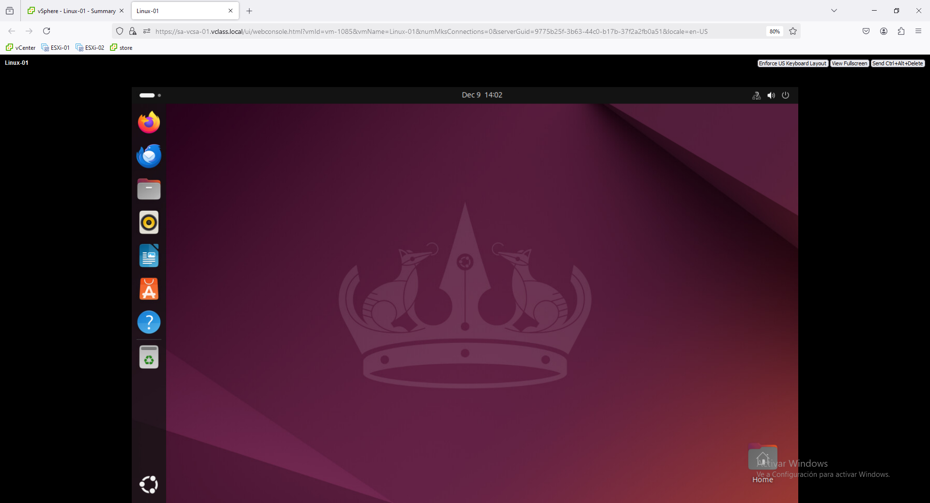

**Actividad #2**

**Crear un Snapshot como 1er punto de retorno**

En la vista de Host & Clusters (1), seleccionamos la máquina virtual linux_01 (3), tomamos un primer snapshot del menú contextual Take Snapshot (5).

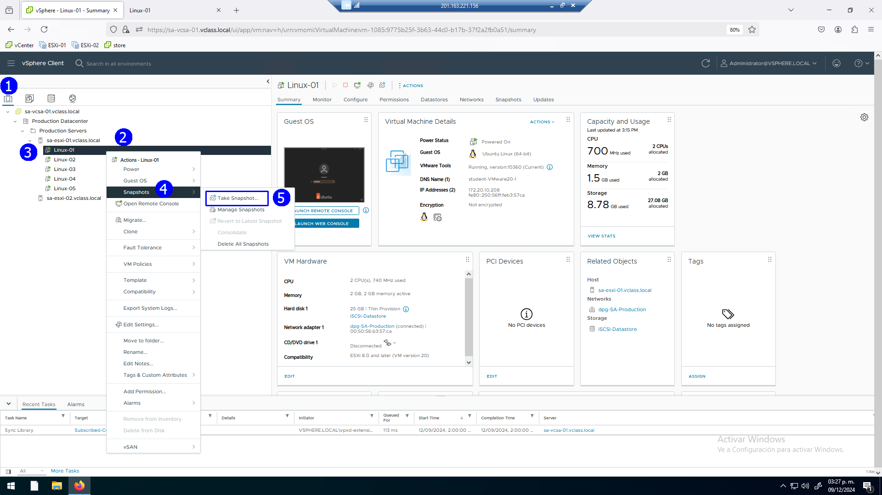

Se presenta la ventana de configuración del Snapshot.

Proporcionar nombre: Linux Desktop default (1), incluir en el Snapshot el registro de memoria de la VM (2), esto asegura en el retorno a la VM al usar el snapshot tener la VM encendida, si no se activa, al retornar tendremos la VM apagada. Con las VM tools podemos activar la opción de Quiesce para VM intensivas, CREATE (3)

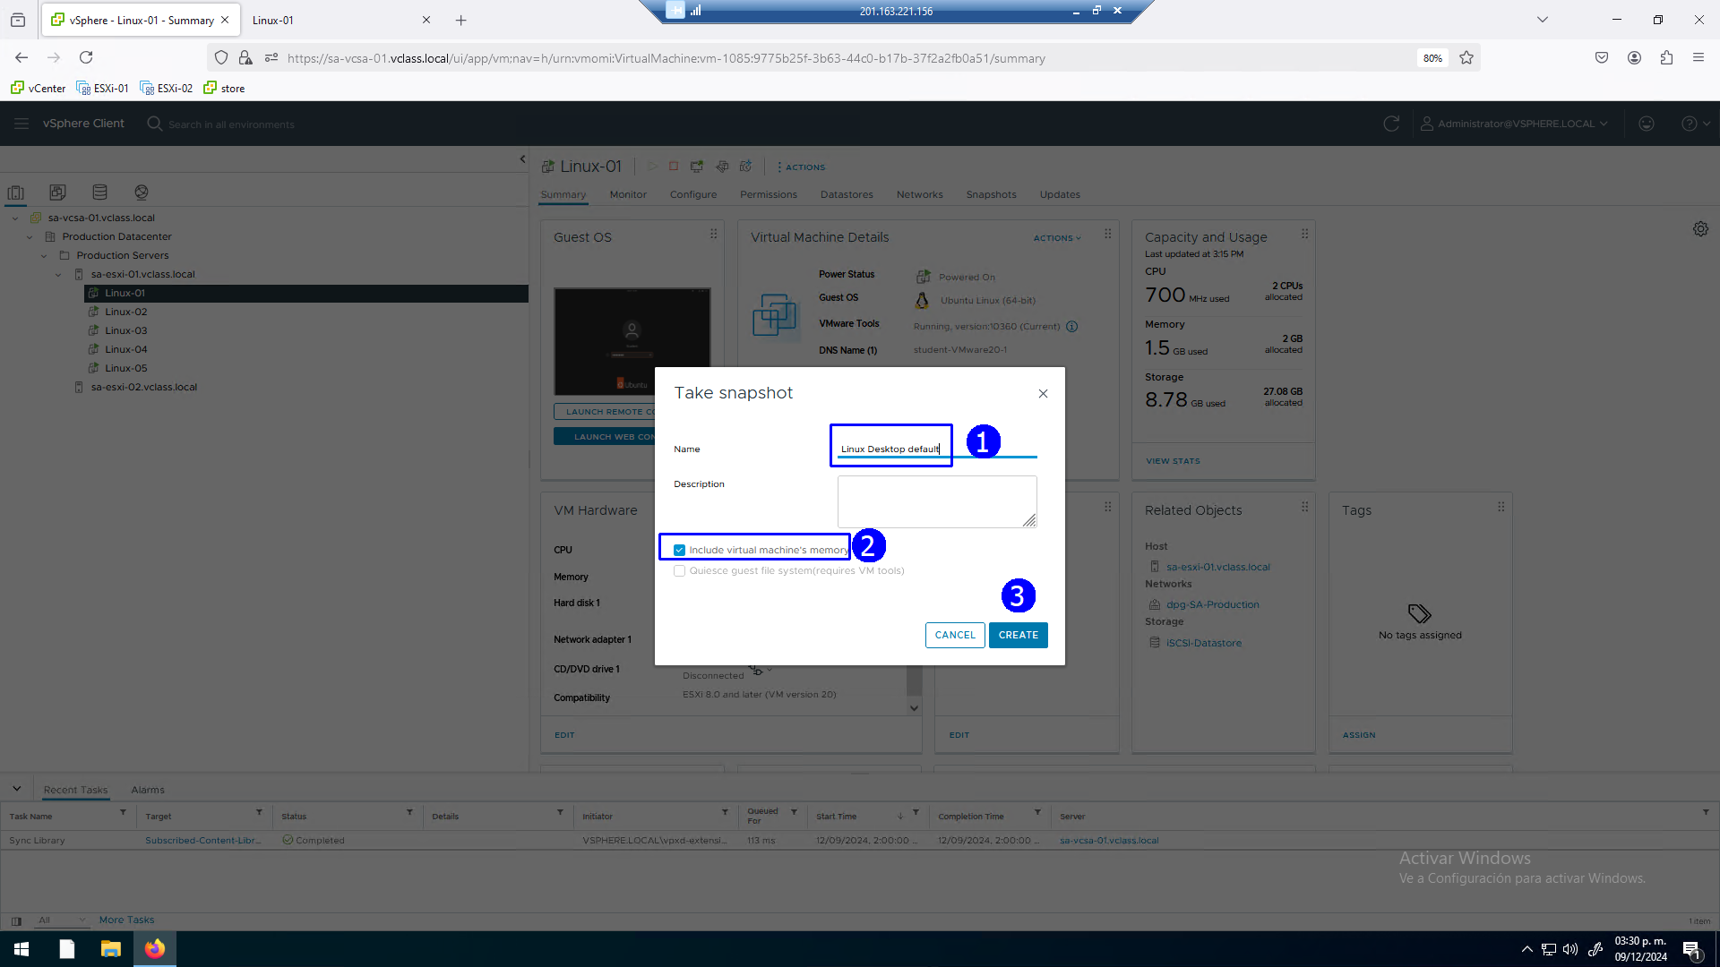

**Actividad # 3**

**Aplicar un primer cambio**

A manera de cambio eliminemos del escritorio los accesos directos de los navegadores.

Se muestra en la imagen el estado a captar en el siguiente Snapshot

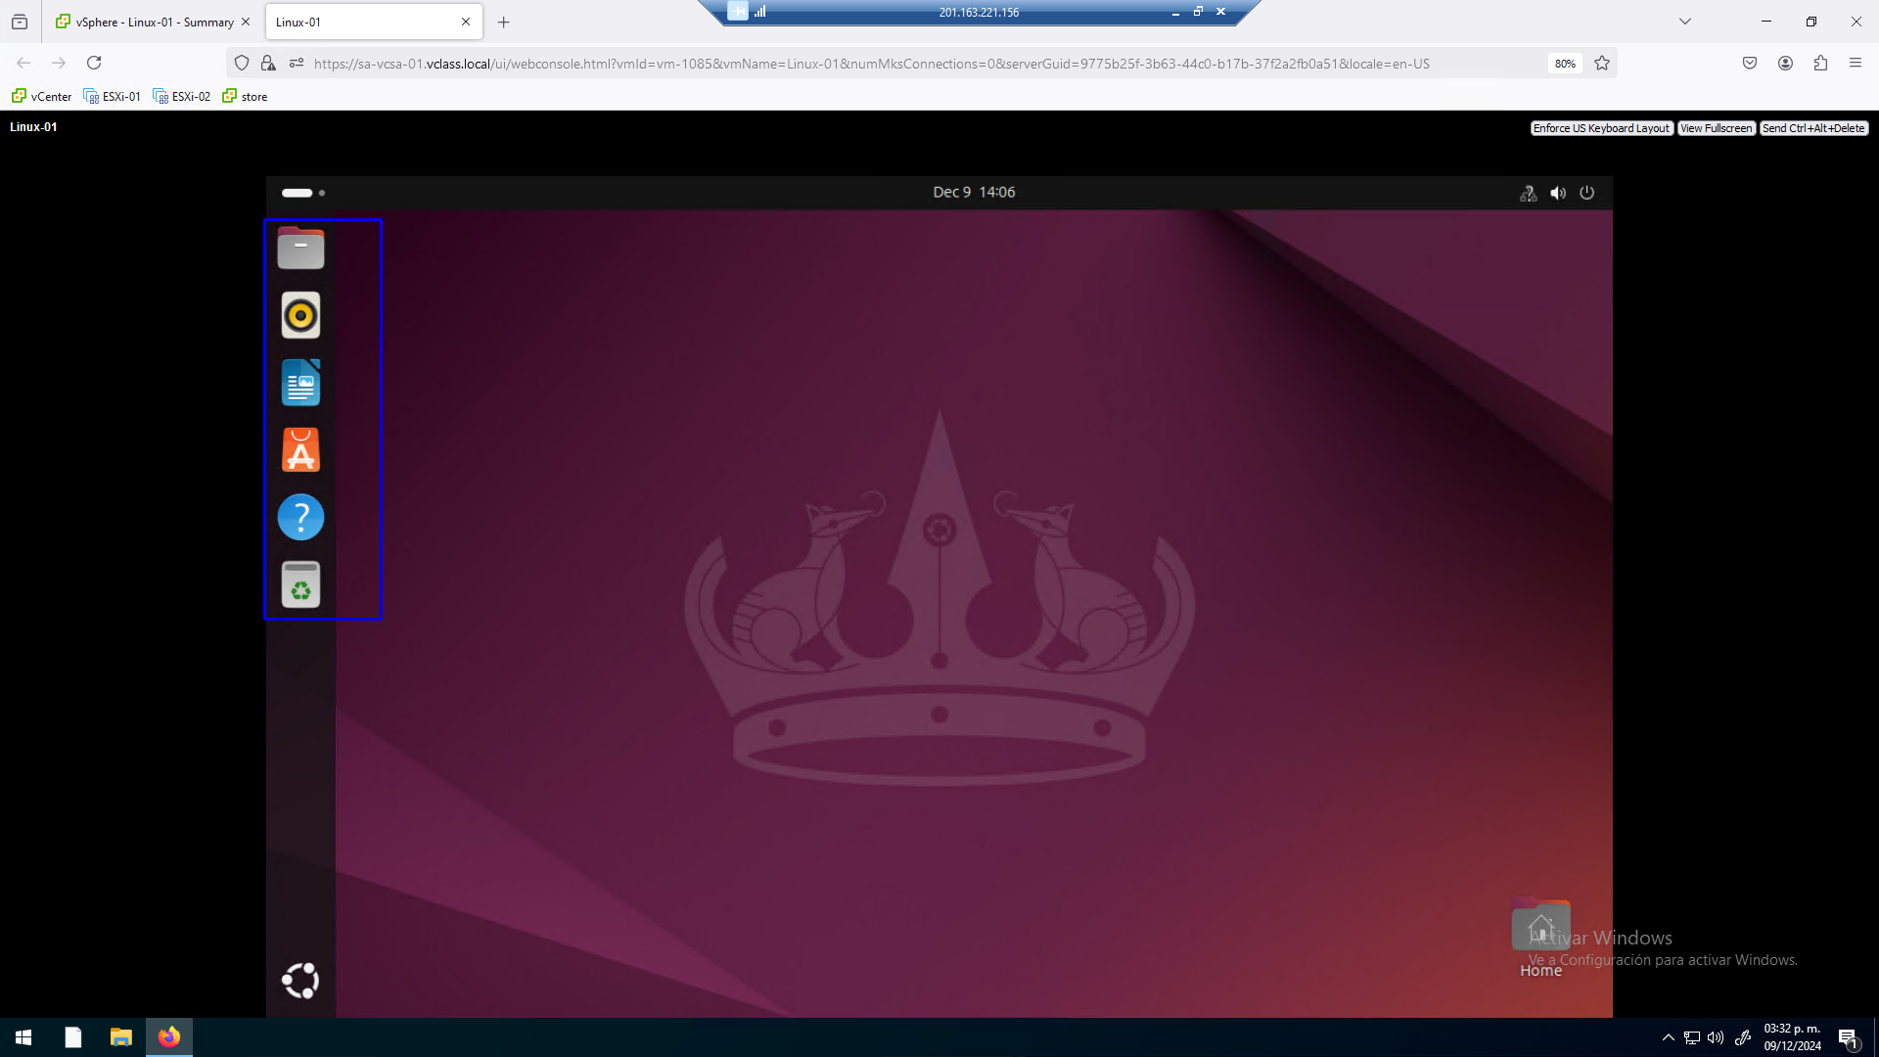

**Actividad # 4**

**Crear un Snapshot como 2do punto de retorno**

En la vista de Host & Clusters (1), seleccionamos la máquina virtual Linux_01(3), tomamos un segundo snapshot usando el menú contextual Take Snapshot (5)

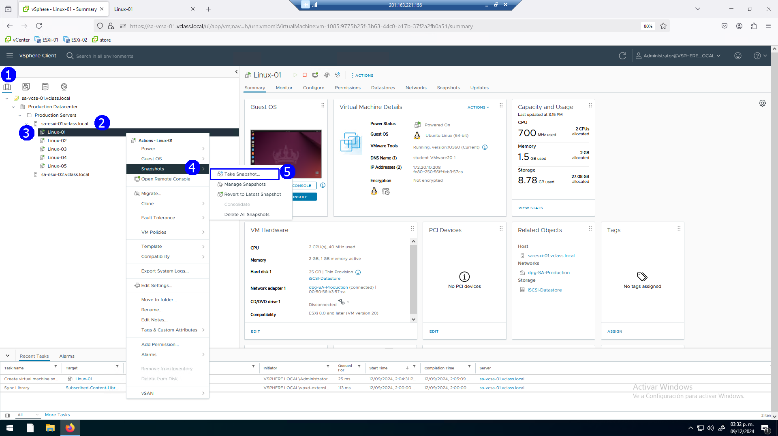

Se presenta la ventana de configuración del Snapshot.

Proporcionar como nombre: Desktop without browsers in bar (1), incluir en el Snapshot el registro de memoria de la VM (2), CREATE (3).

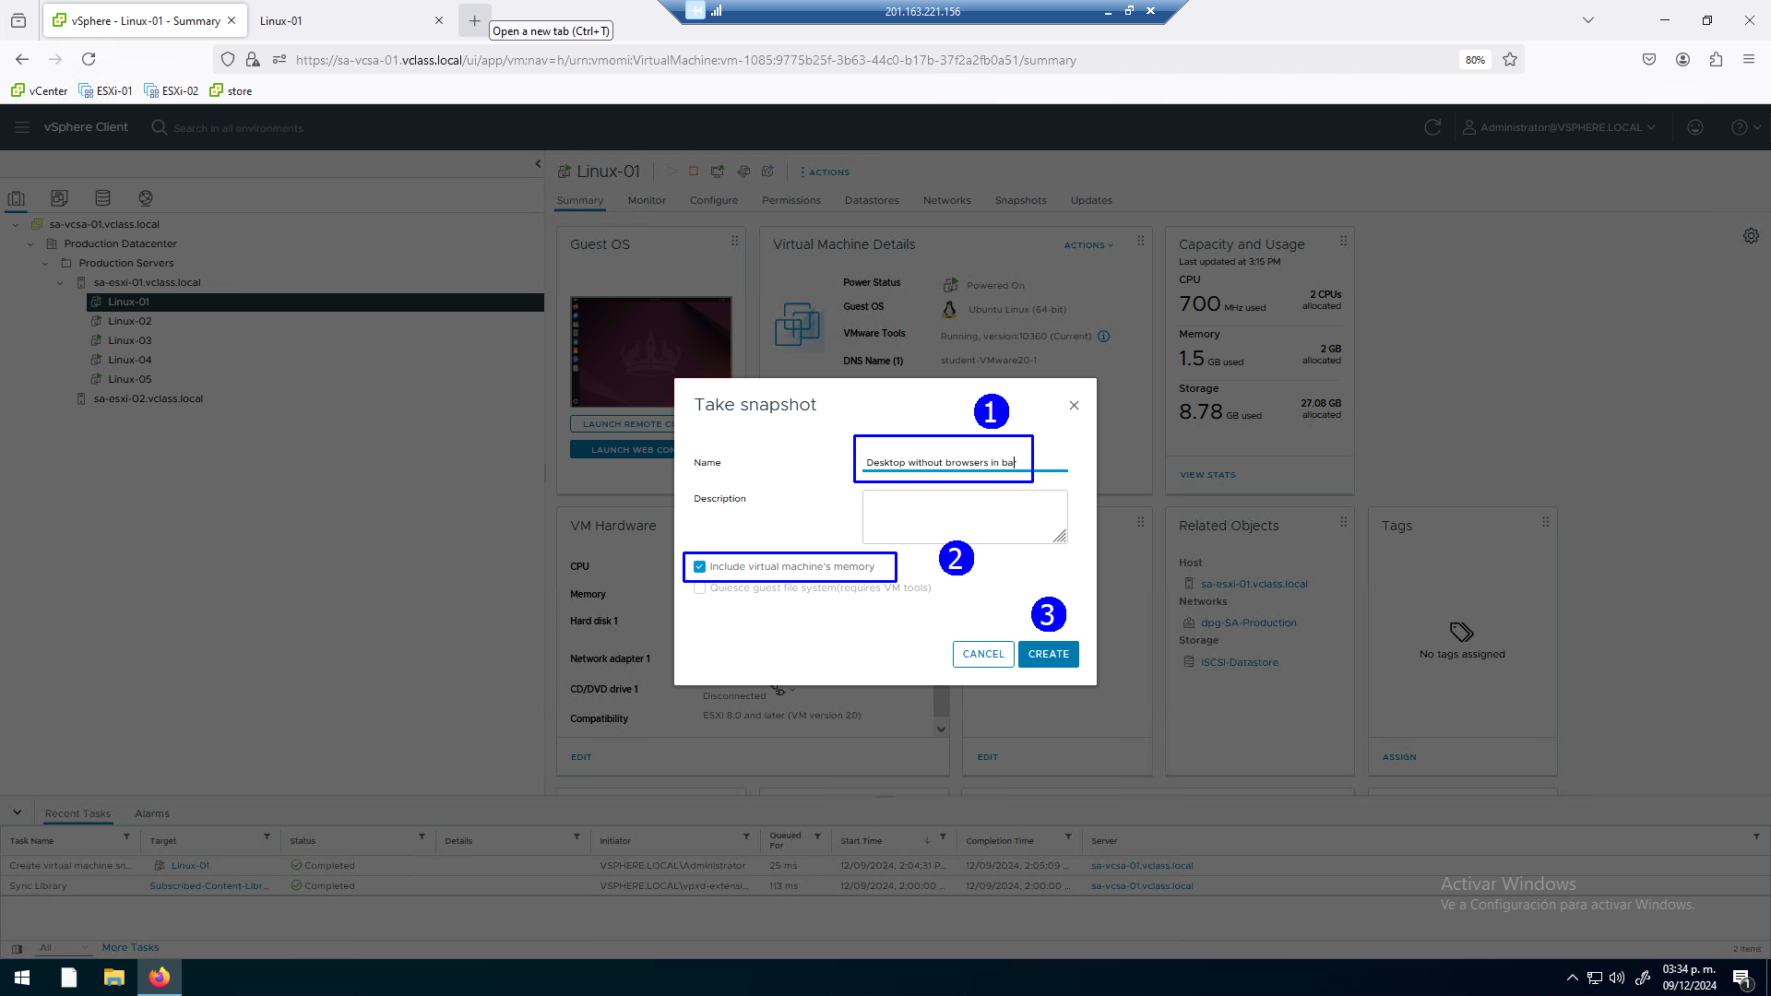

Actividad # 5

Aplicar un segundo cambio

En la máquina virtual aplicamos un segundo cambio, eliminar los accesos directos en el desktop de las aplicaciones por default

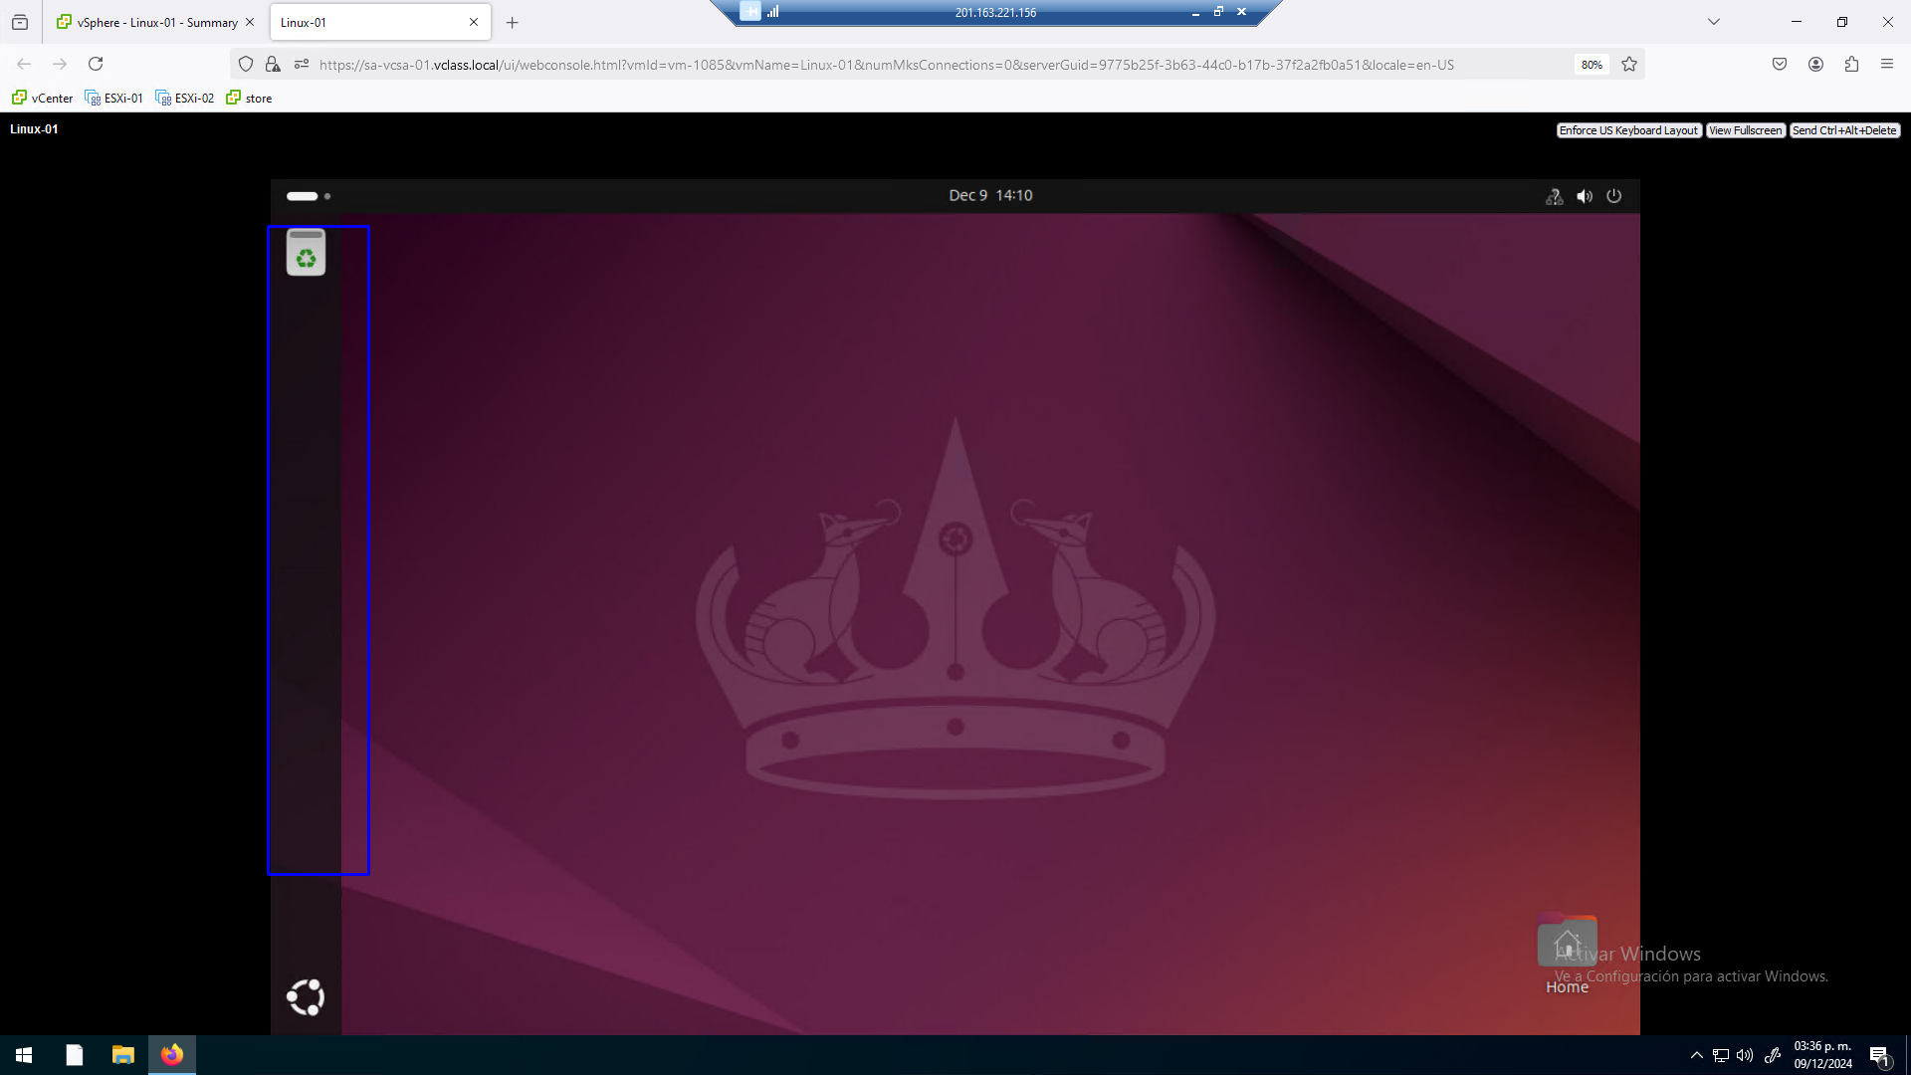

**Actividad # 6**

**Crear un Snapshot como 3er punto de retorno**

En secuencia creamos tercer snapshot, en la vista de Host & Clusters (1), seleccionamos la máquina virtual Linux_01, tomamos un tercer snapshot usando el menú contextual Take Snapshot (5).

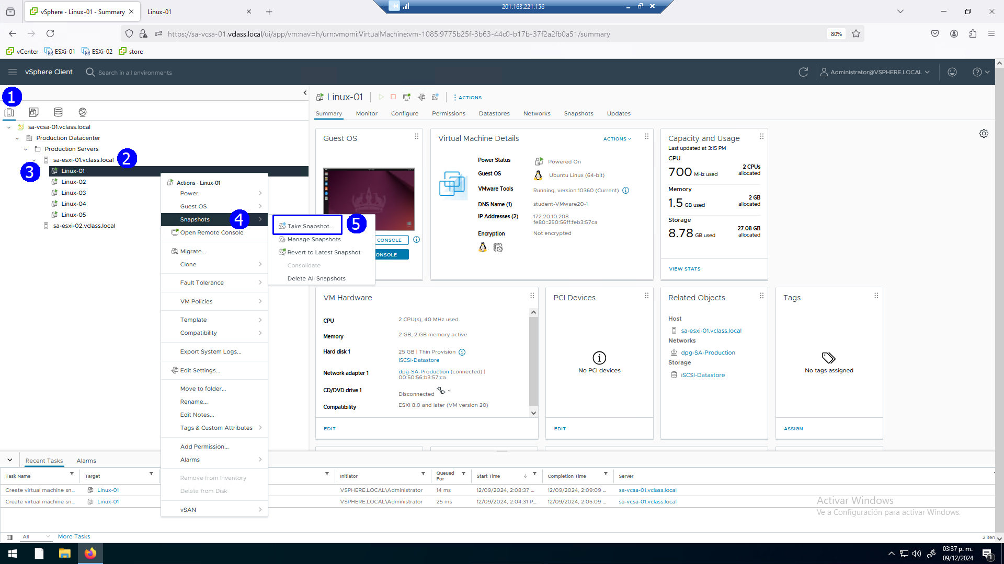

Se presenta la ventana de configuración del Snapshot.

Proporcionar como nombre: Desktop without apps in bar (2), incluir en el Snapshot el registro de memoria de la VM, CREATE (3).

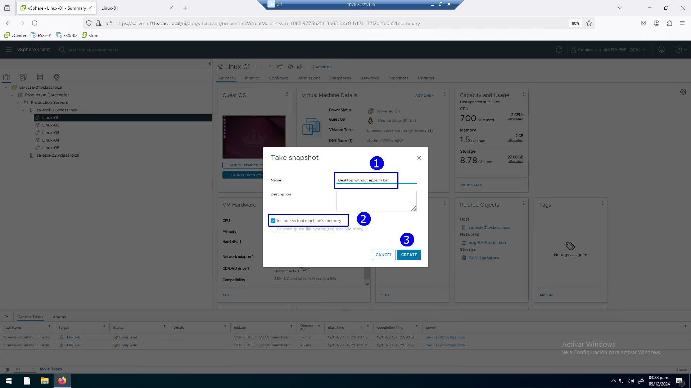

**Actividad # 7**

**Aplicación del último punto de retorno**

Para ilustrar como utilizar la opción de retorno al último snapshot

En la VM de la opción Home desplacemos el archivo de distribución de VM tools al desktop.

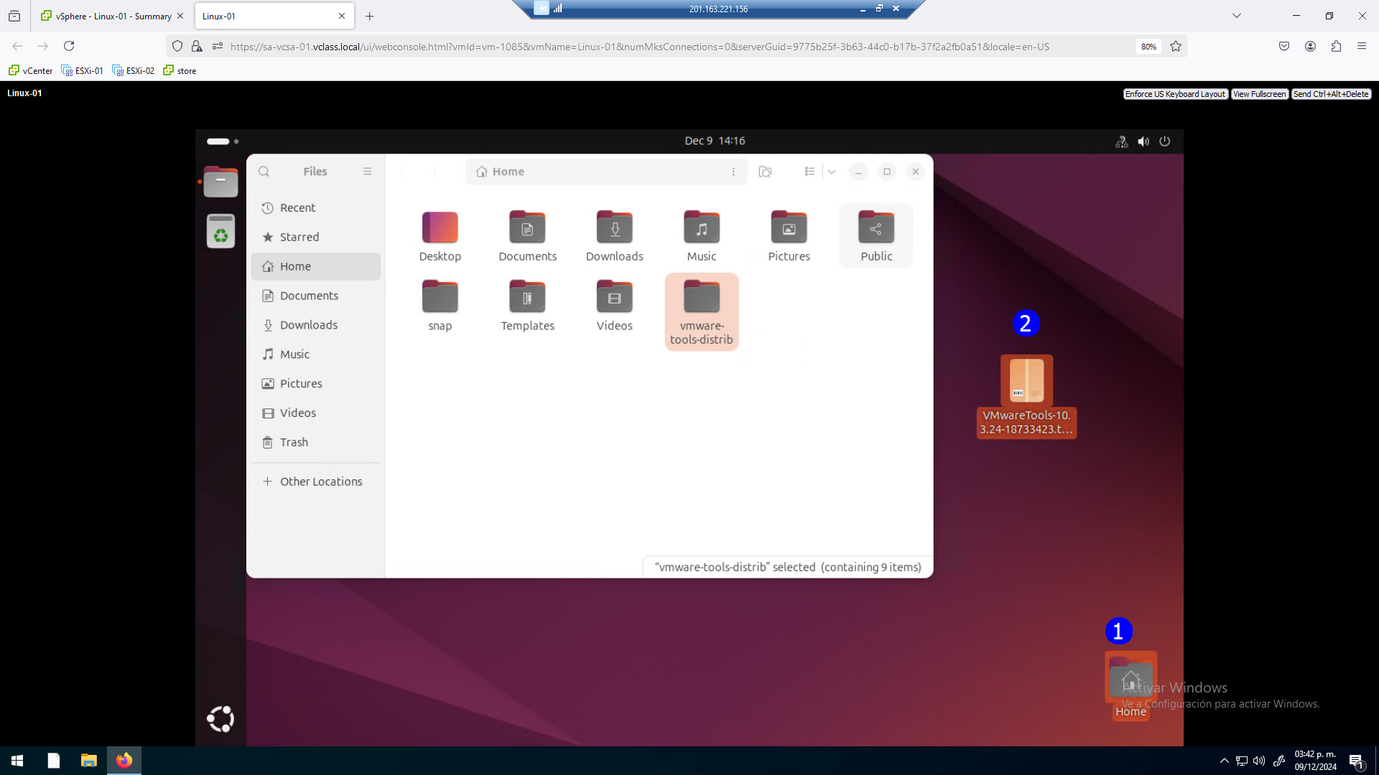

Enseguida si nos interesa revertir los últimos cambios.

En la vista de Host & Clusters (1), seleccionamos la máquina virtual Linux_01(3), usamos del menú contextual el comando Revert to Latest Snapshot (5)

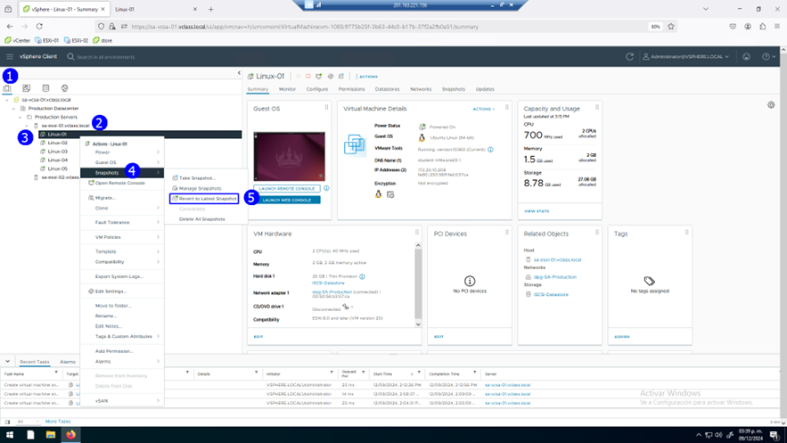

Se despliegan los términos de advertencia.

Aplicar REVERT (1)

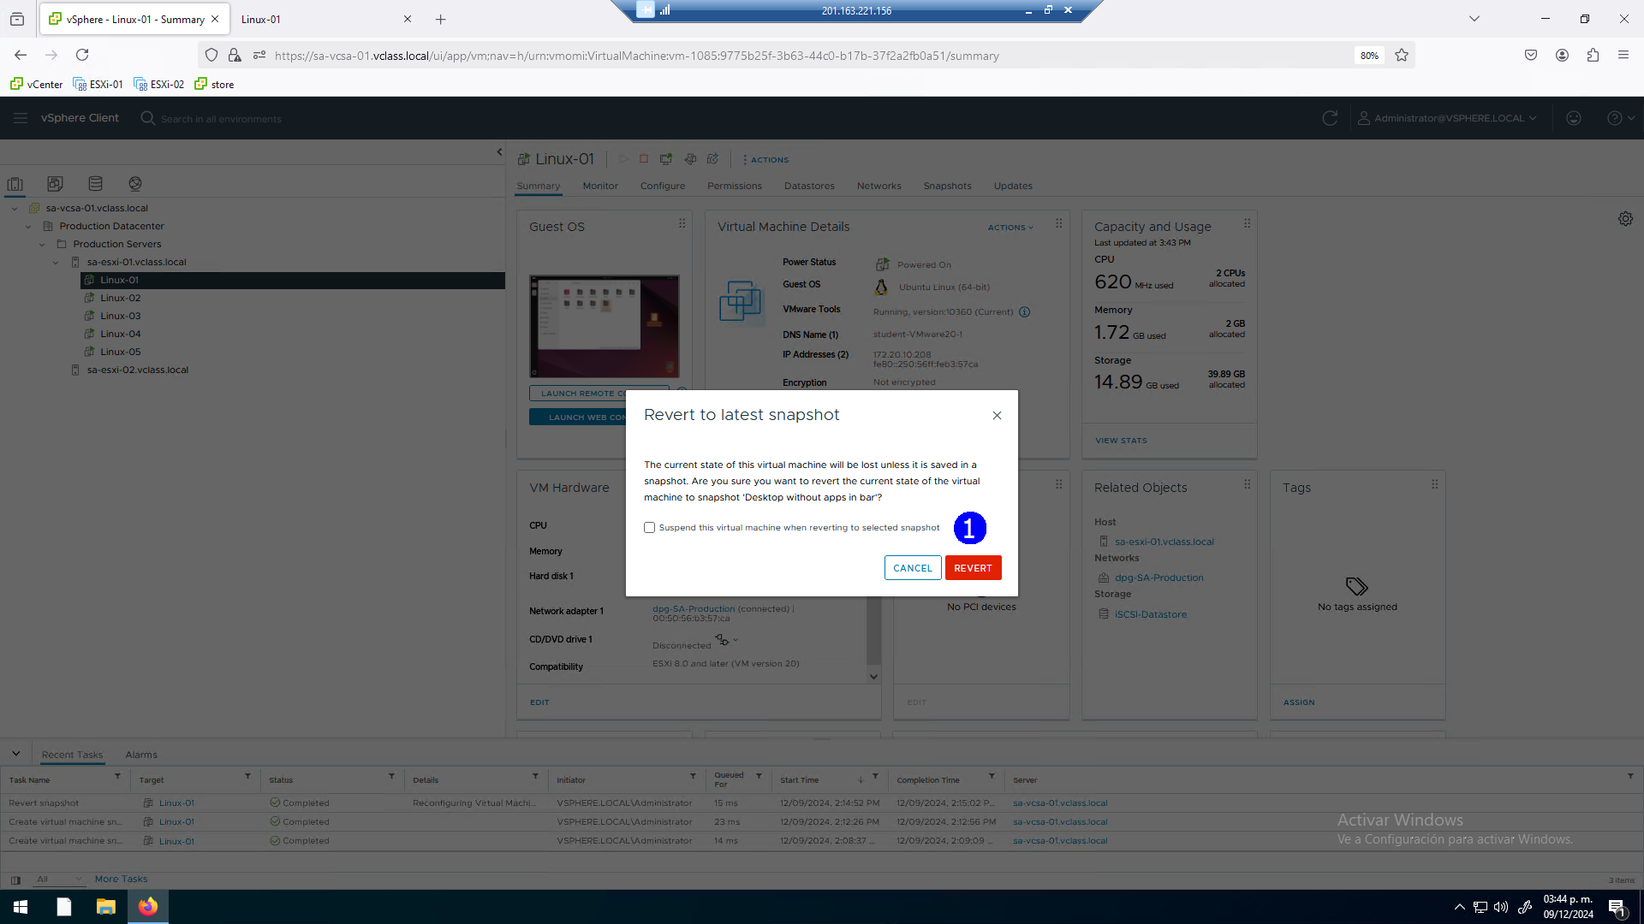

Regresamos a la consola de la VM Linux_01 y encontramos que el archivo de VM tools no se encuentra en el desktop, es decir se disolvieron los cambios.

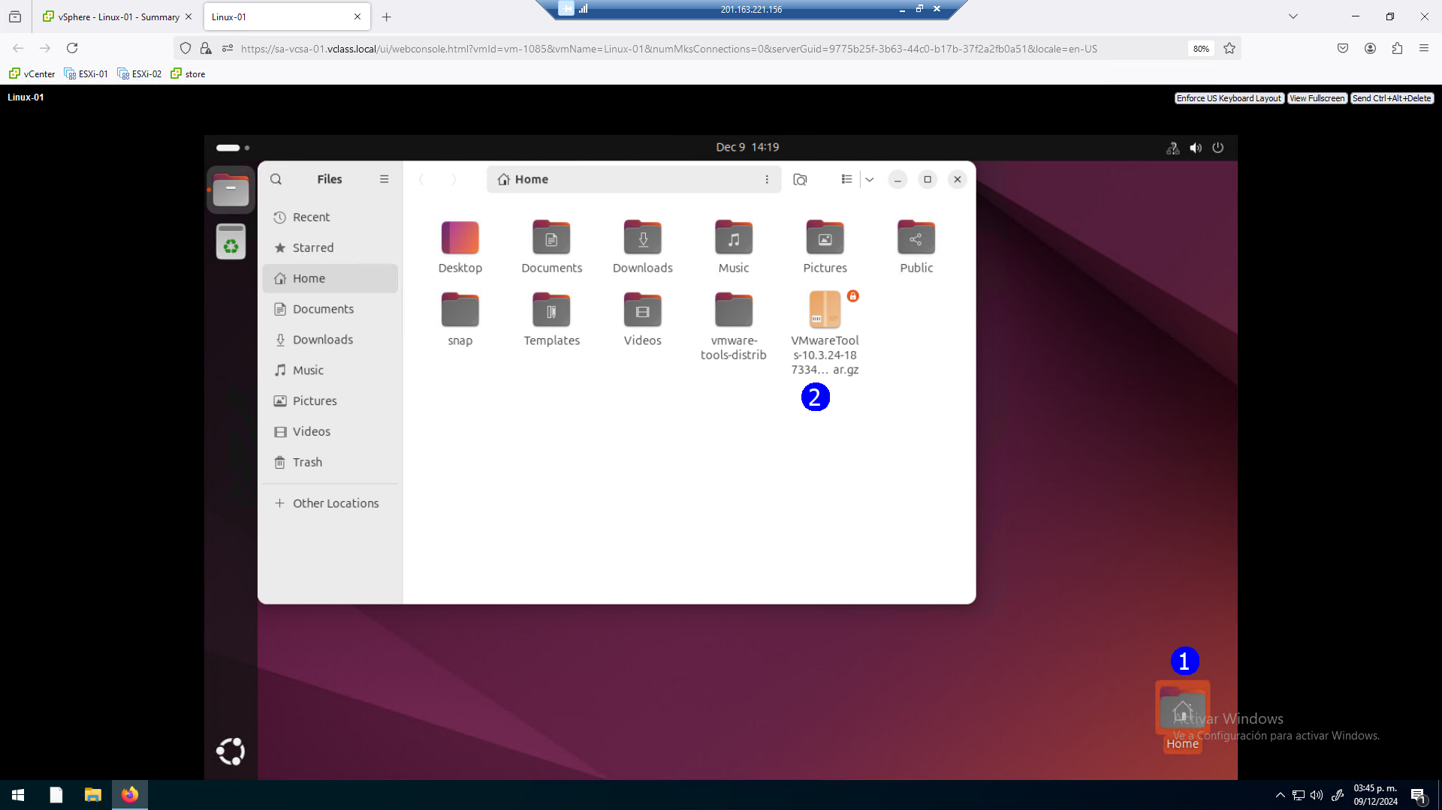

**Actividad # 8**

**Uso de la historia de Snapshots**

Tenemos la opción de administrar los snaphots a través de una consola especifica.

Seleccionamos la máquina virtual Linux_01 (3), en el menú contextual seleccionamos Manage Snapshots (5)

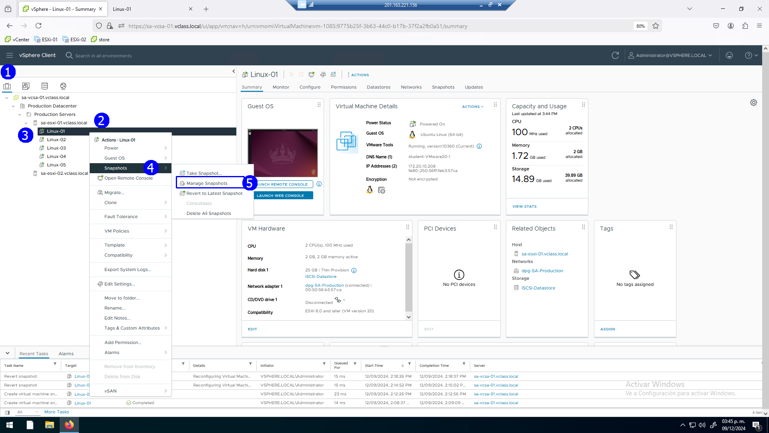

Se despliega la historia de Snapshots que se ha integrado con la aplicación de creación de los mismos en diferentes momentos de los cambios. Observar el señalamiento (You are here), en la historia puede hacer selección de cualquier punto de retorno.

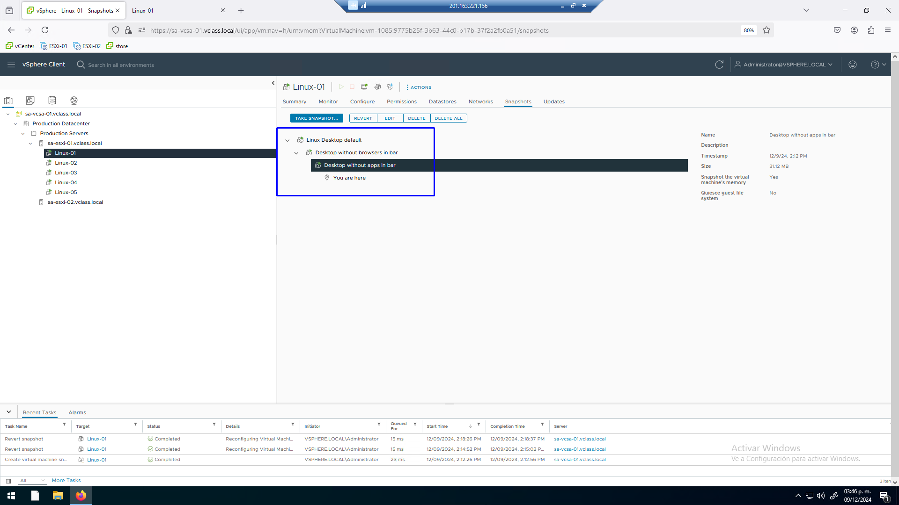

A manera de ejemplo en la historia de Snapshots podemos ir al primer punto de retorno.

Esto presenta a la Linux_01 en su estado inicial si aplicamos el comando REVERT (1).

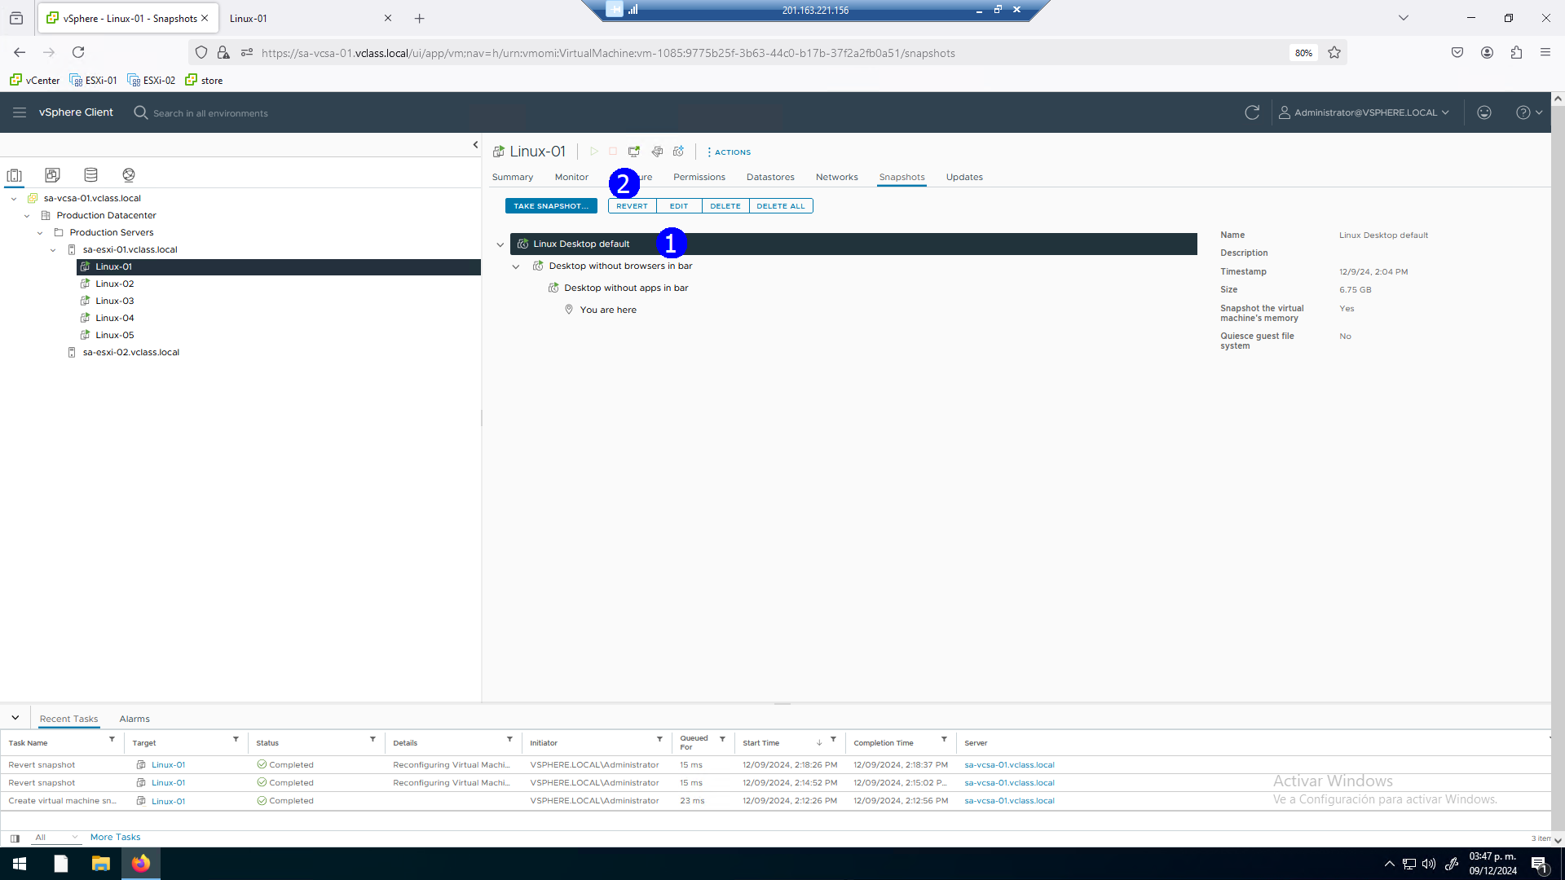

Siempre, ante lo que implica llevar una VM a un estado de retorno se muestra la correspondiente notificación a manera de advertencia dado que se perderán los últimos cambios no registrados.

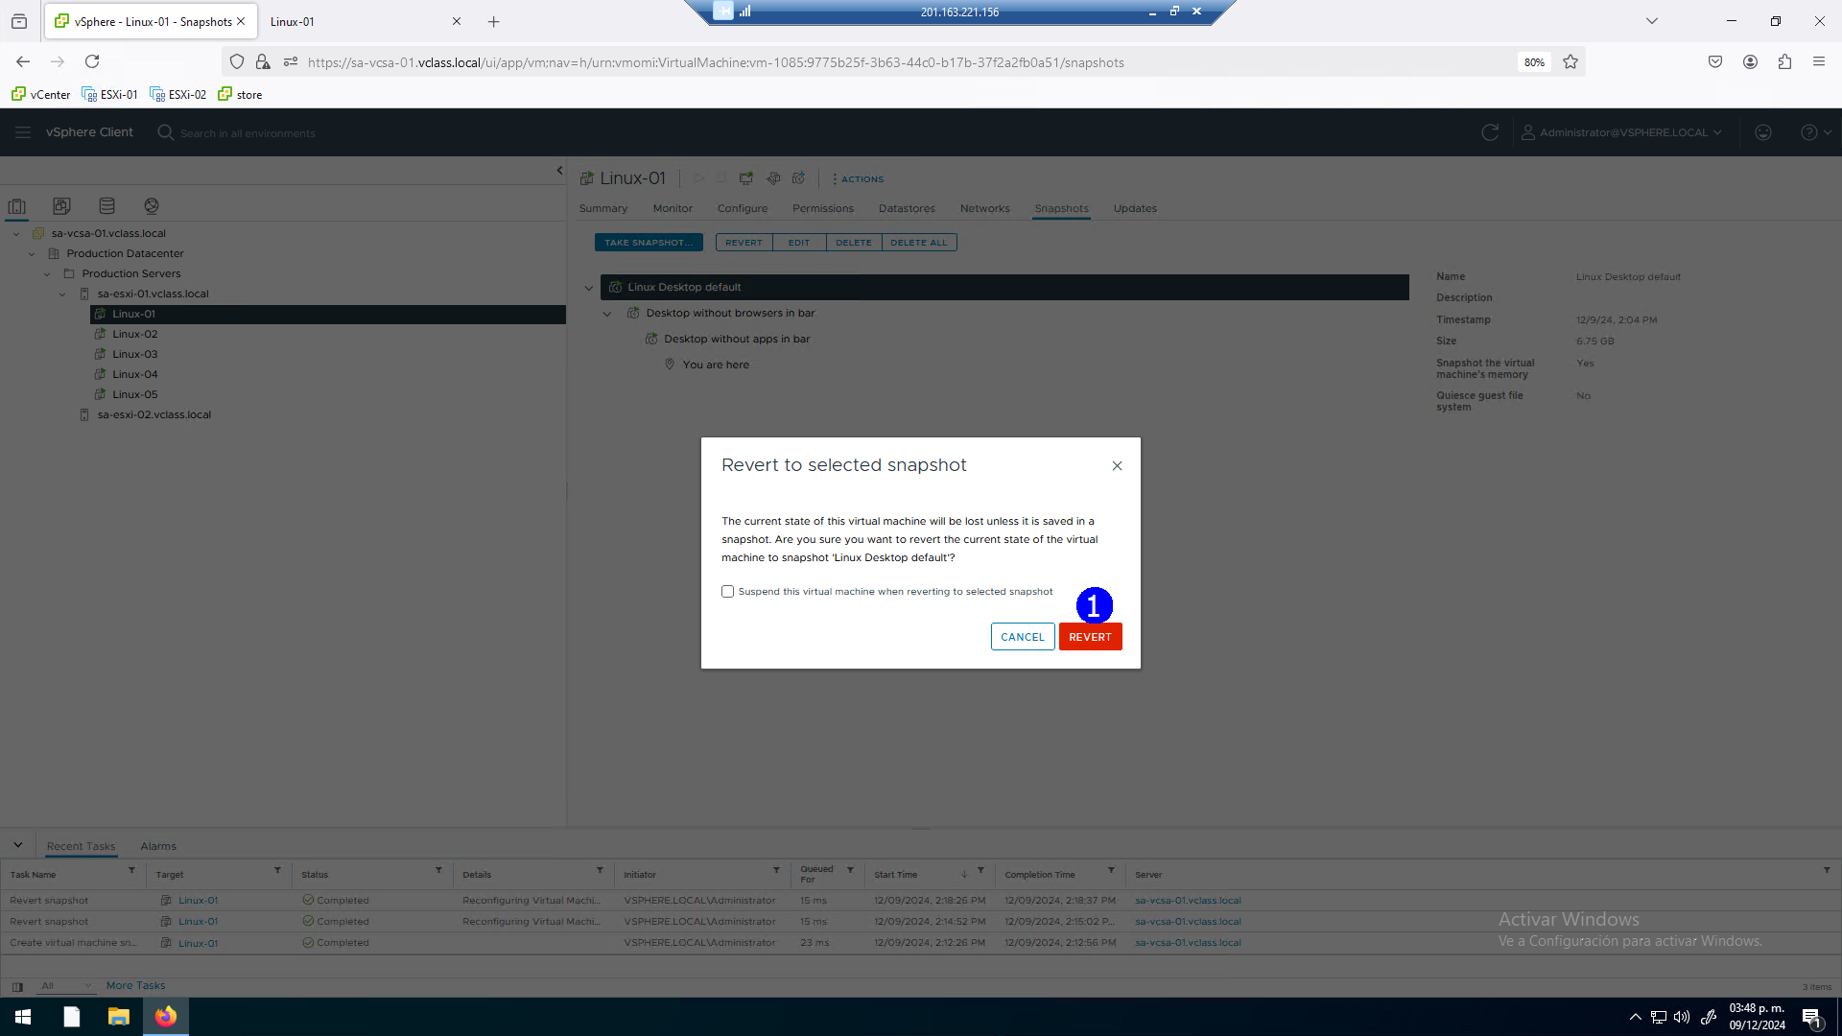

Con la aplicación de REVERT al primer punto de retorno nuestra VM se presenta en la consola con los elementos de aplicaciones iniciales.

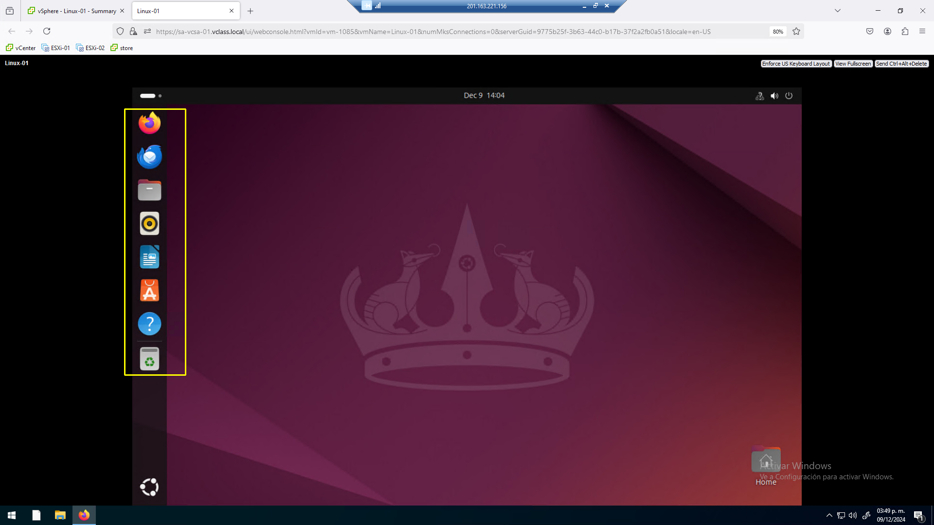

Retornar a la venta de administración de Snapshots para realizar acciones varias.

Seleccionamos la máquina virtual Linux_01 (3), en el menú contextual seleccionamos Manage Snapshots (5)

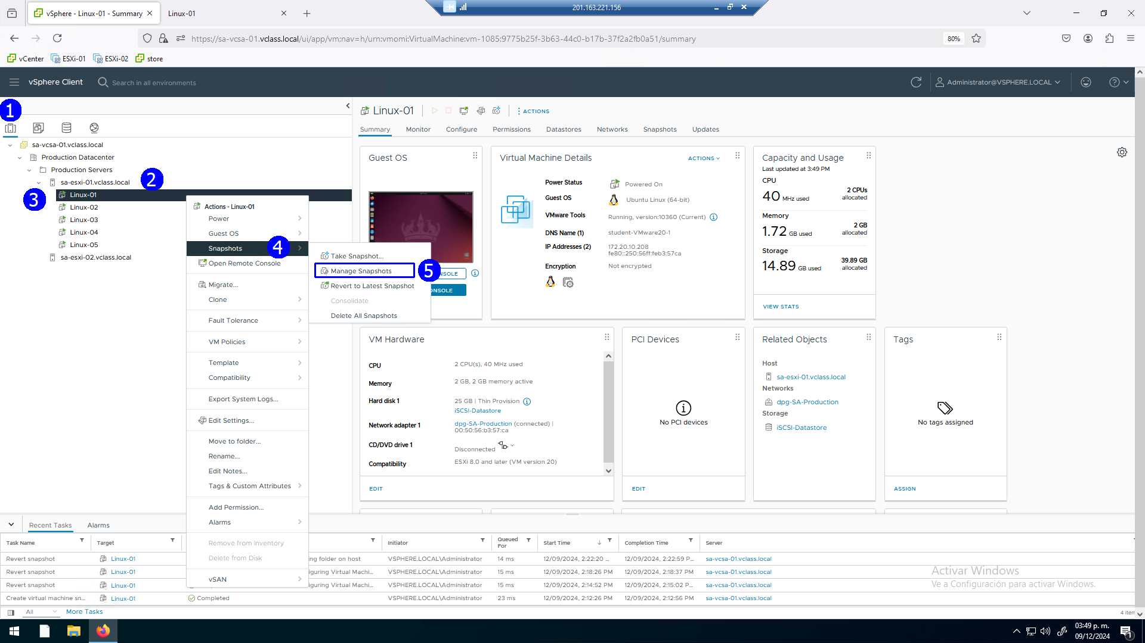

En este caso el indicador (You are here) se presenta precisamente abajo del primer punto de retorno.

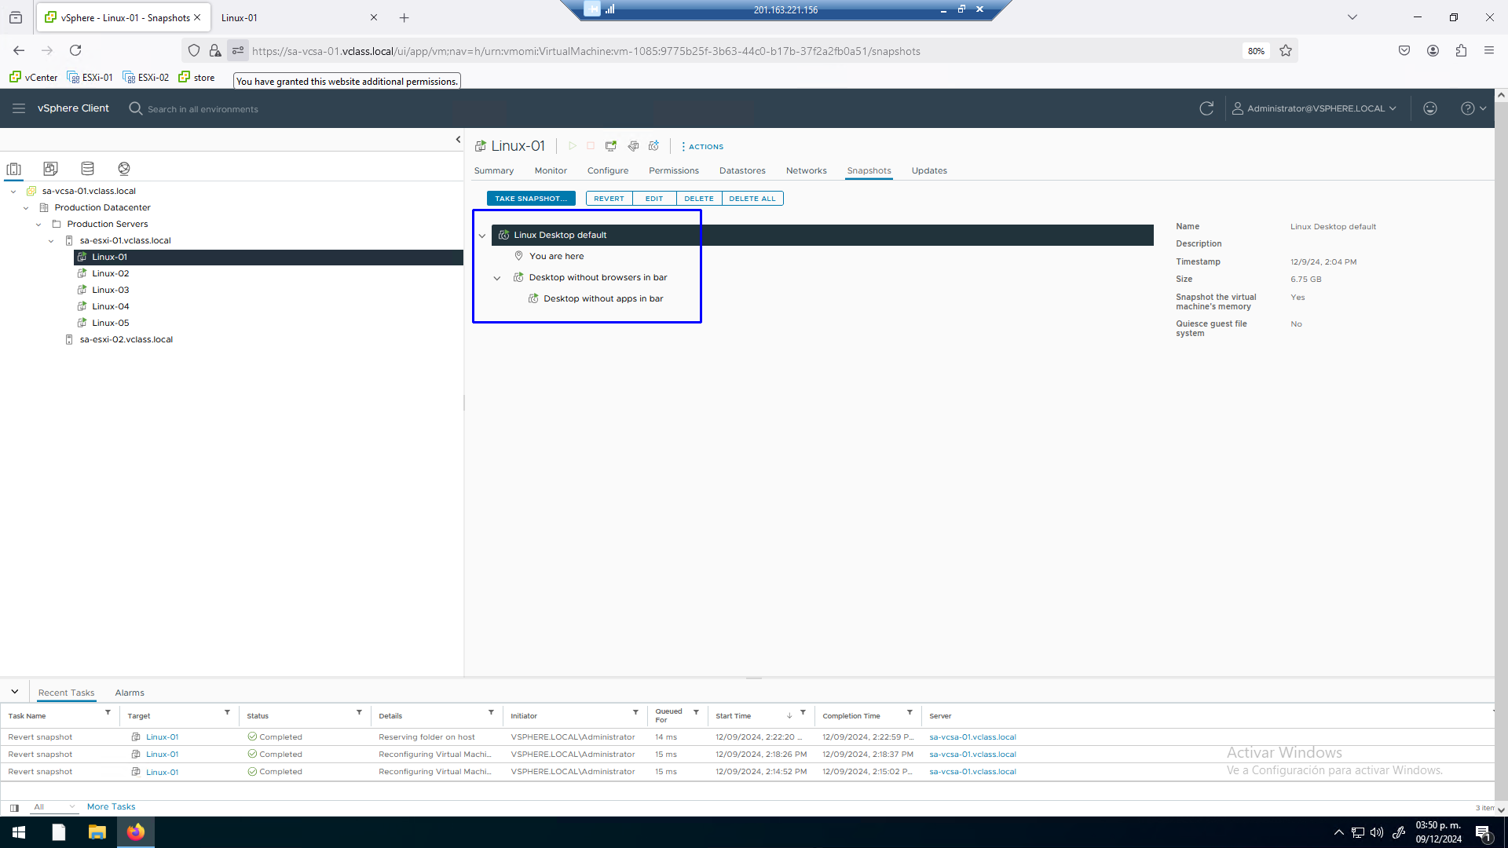

Retornar a la historia de Snapshots.

Seleccionar el punto de retorno Desktop without browsers in bar

Aplicar el comando DELETE

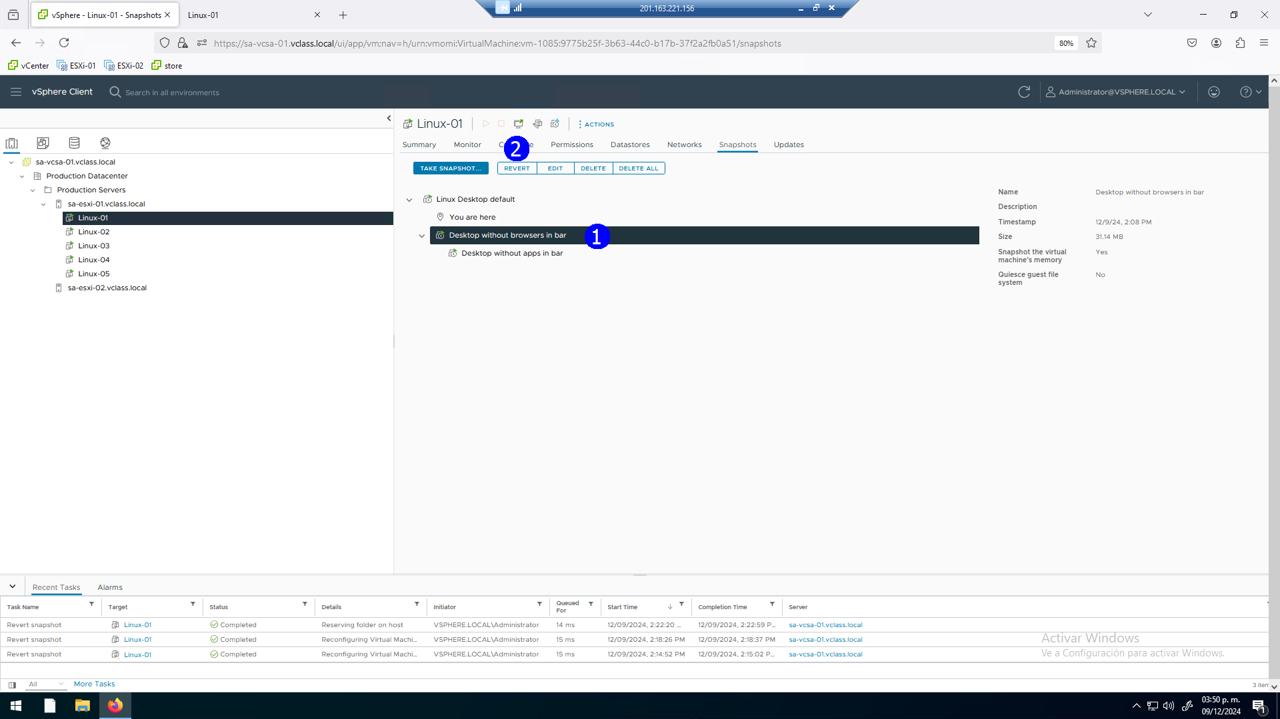

Se despliega la advertencia correspondiente.

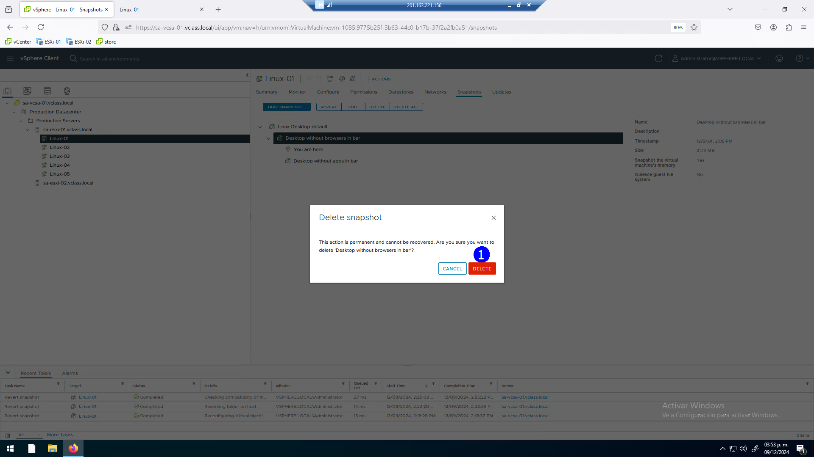

En nuestra historia de snapshots se actualizan los puntos de retorno eliminando uno de ellos de forma específica.

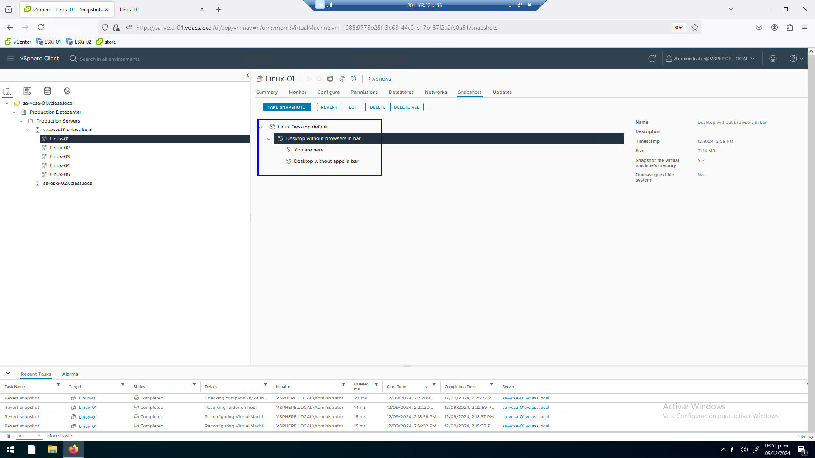

También tenemos a disponibilidad la opción de borrar todos los snapshots.

Aplicar el comando de DELETE All (1)

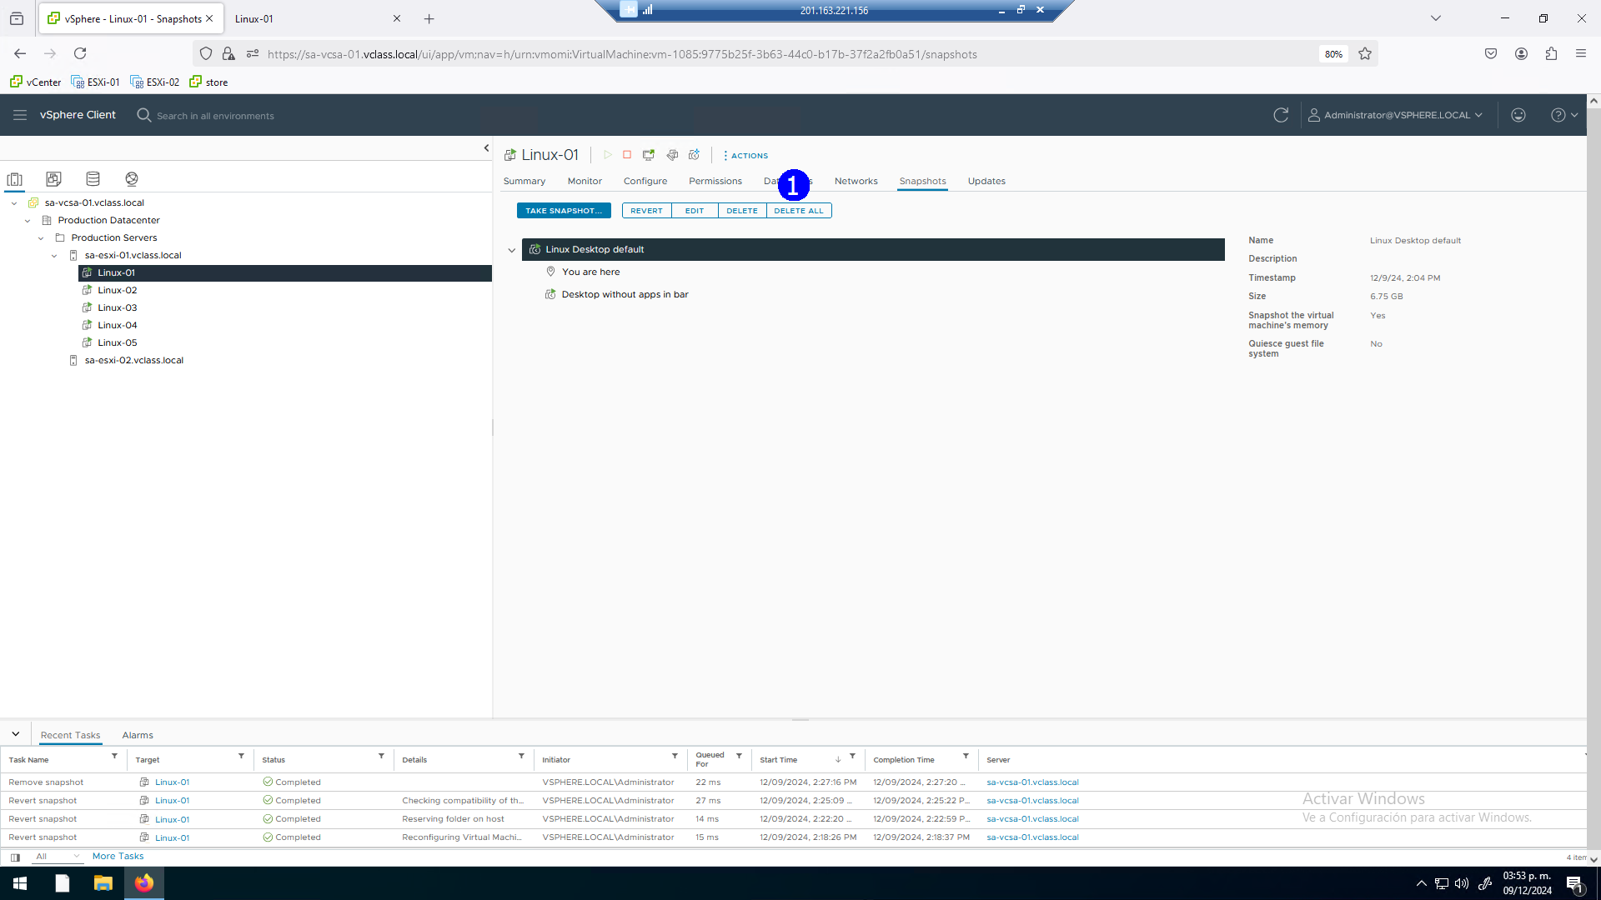

Es importante considerar que los snapshots son puntos de retorno de VMs a los que aplicamos cambios, estos generan en su construcción archivos adicionales que consumen espacio en disco

Su uso debe ser breve y al final eliminarse, no se tienen que usar como elementos de respaldo.

Como es esperado aparece la advertencia mayor de eliminación de todos los snapshots en la historia para esta VM

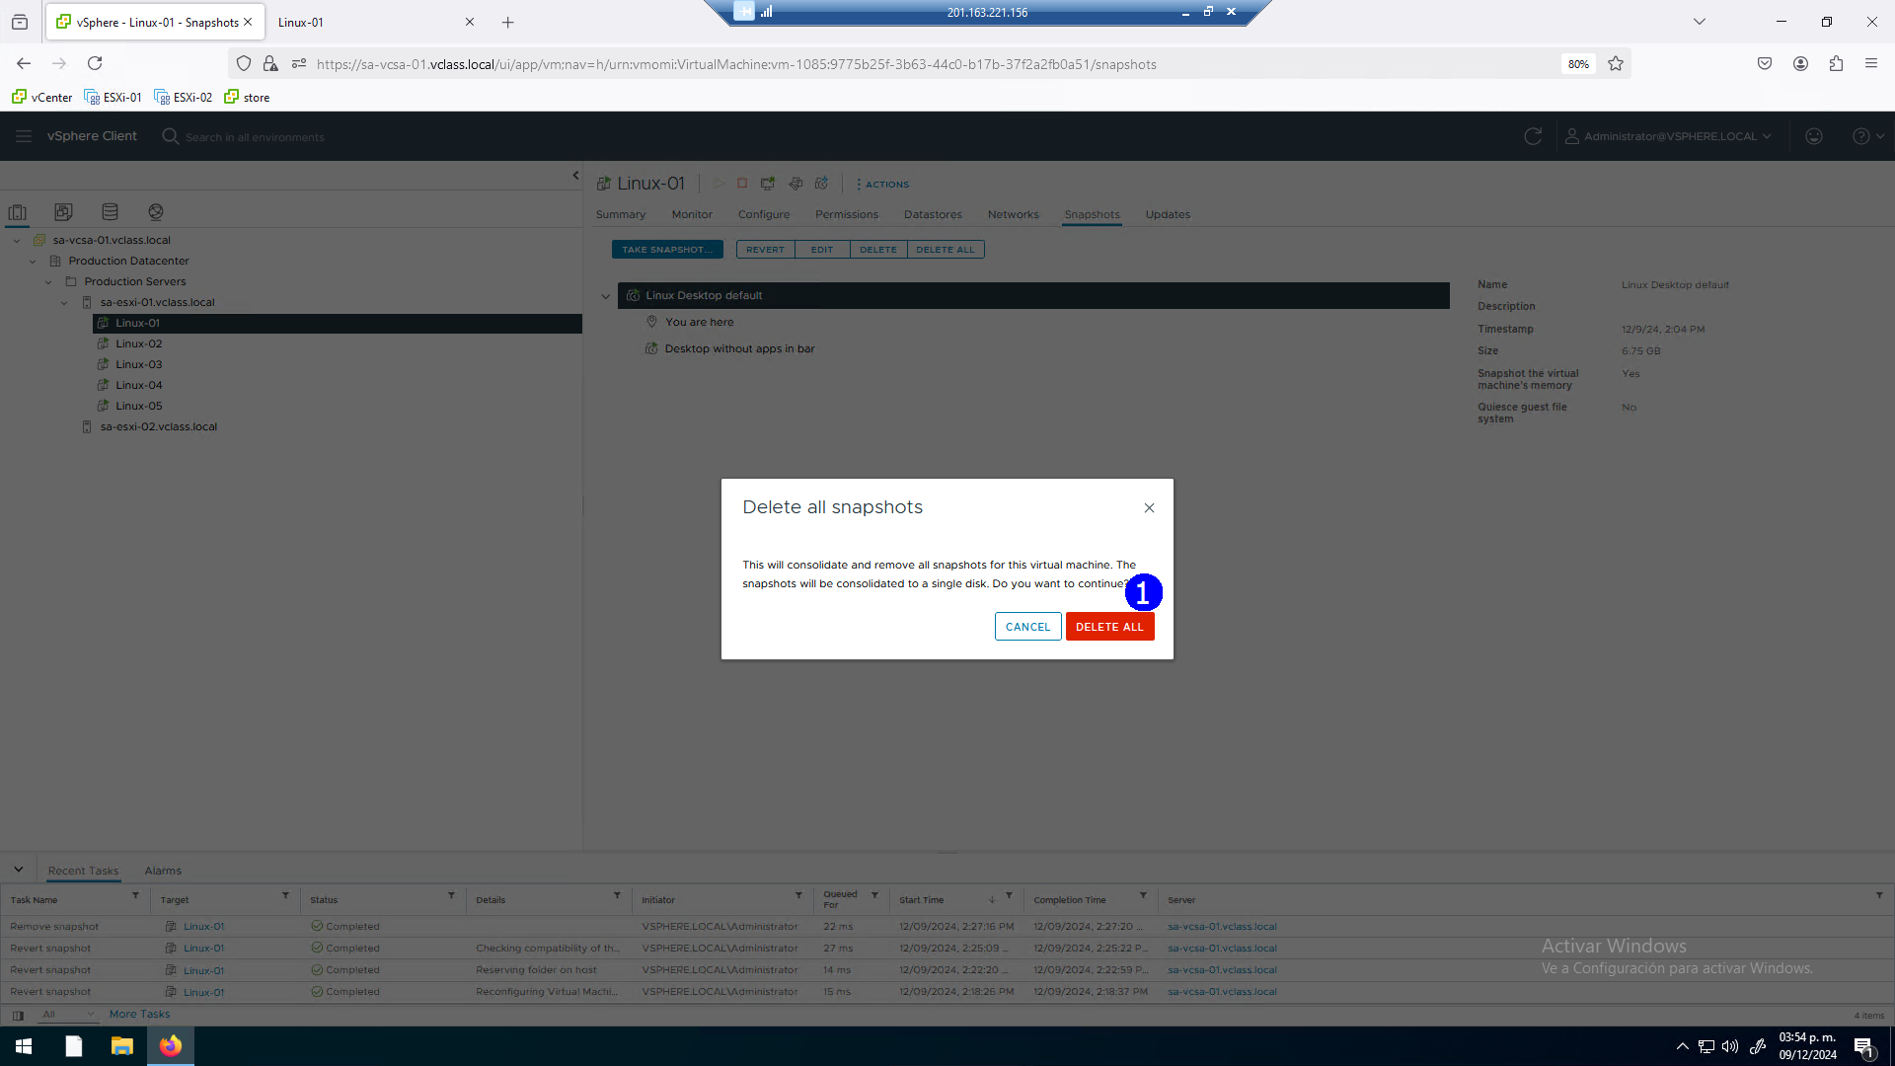

Finalmente se muestra la ventana de administración de Snapshots sin elementos en su historia.

